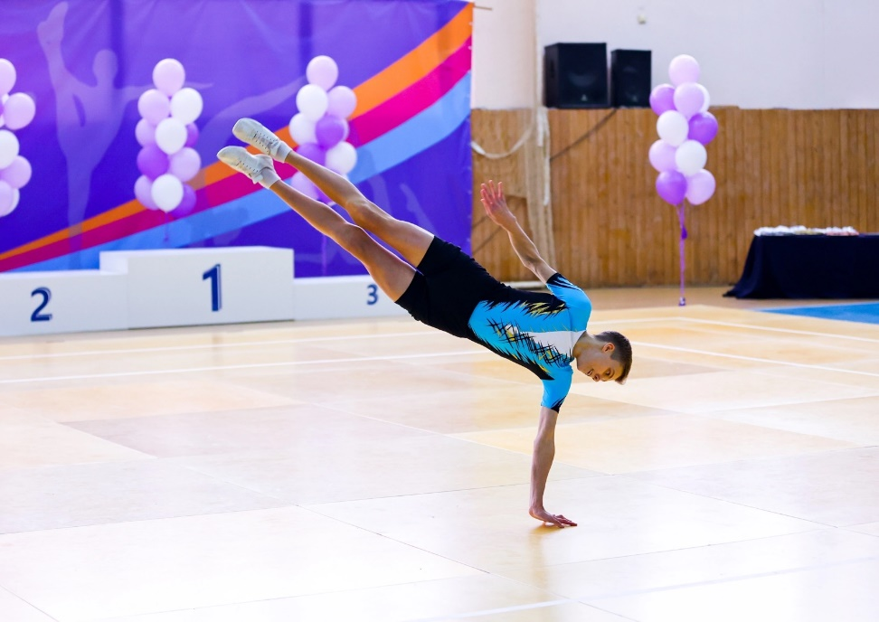
1 место- Сергеегв Владимир (номинация СП)

1 место - Позыгун Ангелина (Номинация ТГ)
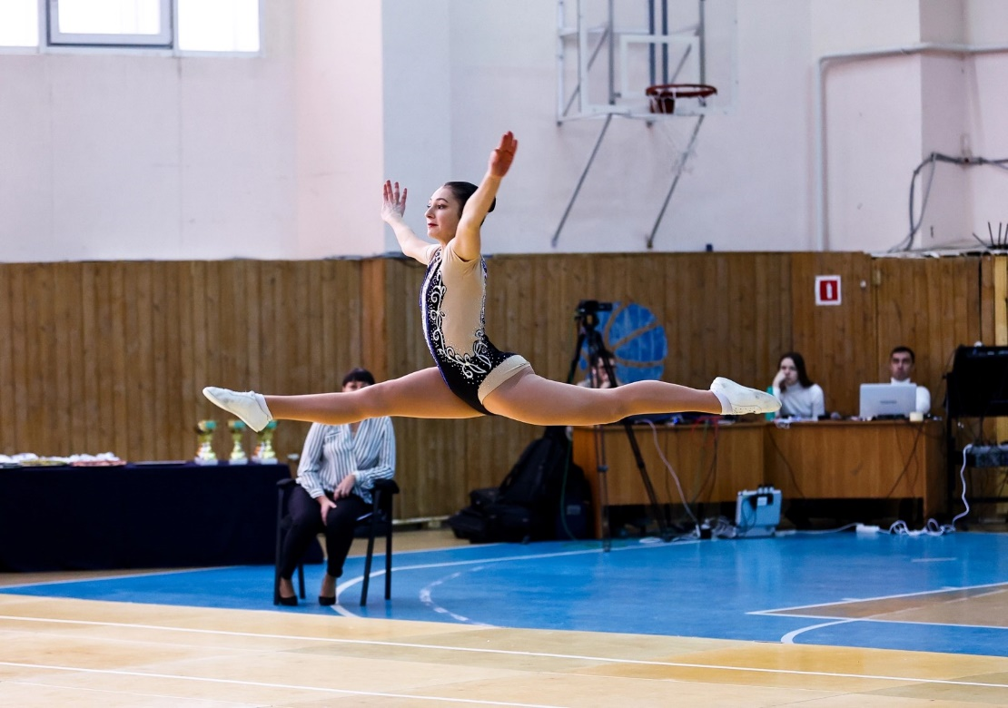

1 место- Беженарь Мария (номинация ТГ)

